Odporúčania Úradu verejného zdravotníctva
Na základe odporúčaní Úradu verejného zdravotníctva SR uvádzame základné informácie, ktorými sa odporúčame riadiť v súvislosti s novým koronavírusom a ochorením COVID-19.
Zároveň vyzývame správať sa zodpovedne k samým seba ako aj spoluobčanom, sledovať aktuálne správy (viac informácií nájdete na stránke Úradu verejného zdravotníctva.) a nepodliehať predčasnej panike. Vedenie mestskej časti monitoruje situáciu, je v spojení s príslušnými inštitúciami a je pripravené uverejniť aktuálne informácie o vývoji na domovských webových portáloch .
Úrad verejného zdravotníctva SR odporúča zvážiť občanom Slovenskej republiky cestovať do krajín, resp. oblastí, kde je zaznamenané šírenie koronavírusových ochorení. Cestovaním do oblastí, kde sa šíri koronavírus, sa občania vystavia riziku, že sa nakazia a môžu byť prameňom nákazy pre ďalšie osoby.

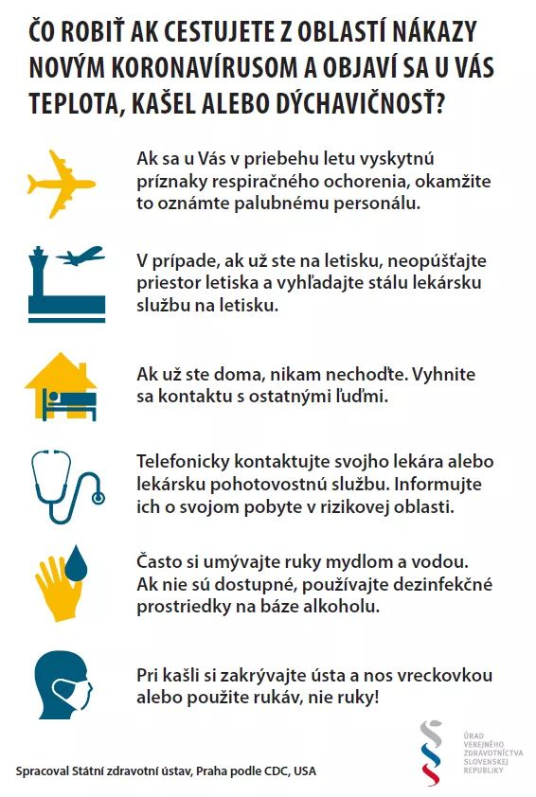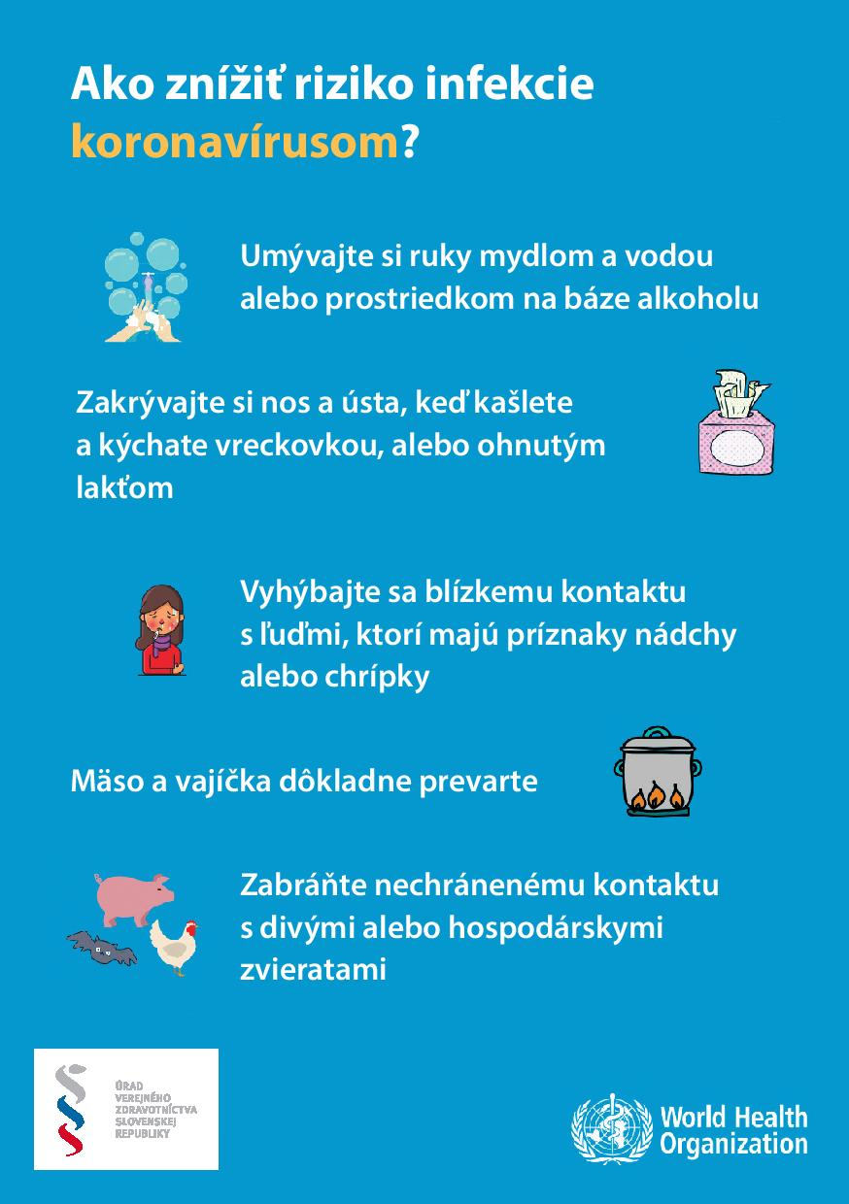
Zoznam oblastí postihnutých výskytom koronavírusu:
https://www.ecdc.europa.eu/en/geographical-distribution-2019-ncov-cases

Zavedené opatrenia a aktuality ÚVZSR:
Vo štvrtok 27.02.2020 zasadala v súvislosti s ochorením COVID-19 Bezpečnostná rada SR a rozhodla o zavedení nasledovných opatrení:
- Zriadenie krízového štábu, ktorý bude zasadať na Ministerstve zdravotníctva SR pod vedením ministerky vnútra SR a s účasťou hlavného hygienika SR, predstaviteľov Ministerstva zdravotníctva SR, Ministerstva obrany SR, Ministerstva dopravy SR, Ministerstva zahraničných vecí a európskych záležitostí SR a Ministerstva financií SR. Krízový štáb bude môcť v prípade potreby vyhlásiť núdzový stav
- Počnúc zajtrajším dňom (28.02.2020) bude na letiskách v Bratislave, Košiciach a Poprade zavedená celoplošná kontrola pasažierov – meranie teploty
- Ministerstvo zdravotníctva SR, Úrad verejného zdravotníctva SR a verejnoprávne médiá pripravia mediálnu kampaň pre slovenských občanov zameranú na účinnú prevenciu a komplexnú informovanosť súvisiacu s ochorením COVID-19
- Ministerstvo zahraničných vecí a európskych záležitostí SR dočasne obmedzí konzulárne činnosti v oblastiach zasiahnutých novým koronavírusom
- Ministerstvo vnútra SR pošle slovenským občanom v zahraničí (v oblastiach s výskytom COVID-19) SMS s praktickými odporúčaniami a informáciami o účinnej prevencii. Najneskôr v sobotu (29.02.2020) MV SR zavedie kontroly vozidiel na vstupných hraničných priechodoch, najmä na rakúskych hraniciach. Cestujúci obdržia informačné letáky s odporúčaniami pre osoby prichádzajúce z oblastí výskytu ochorenia COVID-19
- Štát vyčlení milióny eur na nákup a navýšenie počtu OOPP a dezinfekčných prostriedkov v zdravotníckych zariadeniach
- Štát dokáže v prípade väčšej nákazy reprofilizovať 7700 lôžok
- MO SR má vypracovaný projekt na izolované mestečko v Lešti – s kapacitou 2500 osôb
- Vypracuje sa plán karantény
- Zdravotnícke zariadenia budú pri zlom manažmente pacienta pokutované

Odpovede na najčastejšie otázky súvisiace s ochorením COVID-19 (nový koronavírus):
http://www.uvzsr.sk/index.php?option=com_content&view=article&id=4021:uvz-sr-odpovede-na-najastejie-otazky-suvisiace-s-novym-koronavirusom-2019-ncov&catid=250:koronavirus-2019-ncov&Itemid=153

- Aké sú prejavy ochorenia COVID-19?
Nový koronavírus spôsobuje akútne respiračné ochorenie – vírusovú pneumóniu (kvapôčková infekcia). Ide o všeobecné príznaky virózy, respektíve klasických respiračných ochorení, napríklad aj chrípky – teplota nad 38 °C kašeľ, nádcha, bolesť svalov, bolesť kĺbov, sťažené dýchanie. Pri komplexnejšom vyšetrení býva prítomný RTG nález – zápal pľúc. Inkubačný čas pri tomto type koronavírusu sa uvádza 2 až 14 dní, priemerne 6 dní.
- Ako sa lieči ochorenie COVID-19?
Liečba je symptomatická. COVID-19 je vírusové ochorenie, neúčinkujú naň antibiotiká. Overená očkovacia látka zatiaľ neexistuje.
- Aká je pravdepodobnosť, že sa novým koronavírusom nakazím?
Na Slovensku doteraz nebol zaznamenaný potvrdený prípad ochorenia COVID-19. Vzhľadom na súčasné možnosti cestovania nemôžeme vylúčiť zanesenie nového koronavírusu na naše územie. V prípade, že ste neboli v krajinách, kde sa ochorenie COVID-19 vyskytuje, respektíve ste neboli v kontakte s osobami, ktoré uvedené krajiny navštívili, ide s veľkou pravdepodobnosťou, vzhľadom na prebiehajúcu chrípkovú sezónu, o iné akútne respiračné ochorenie alebo chrípku či chrípke podobné ochorenie, a preto netreba podliehať panike. Samozrejme, aj v takomto prípade je dôležité kontaktovať svojho ošetrujúceho lekára, pretože i tieto ochorenia môžu spôsobiť vážne zdravotné komplikácie.
- Môže mi v prevencii proti ochoreniu COVID-19 pomôcť očkovanie proti chrípke?
Očkovanie proti chrípke je vhodné, chráni pred chrípkou počas prebiehajúcej chrípkovej sezóny. Ak by človek ochorel na infekciu vyvolanú koronavírusom, ďalšie ochorenie prebiehajúce súbežne, znamená vysoké riziko komplikácií.
- Pomôže mi nosenie ochranného rúška?
V oblasti, kde ešte ochorenie COVID-19 nebolo zaznamenané, nosenie ochranného rúška alebo respirátora nie je potrebné. Pokiaľ ide o používanie rúšok a respirátorov, má to význam u chorej osoby s respiračným ochorením alebo u zdravej osoby, ktorá sa zdržuje v blízkosti človeka s respiračným ochorením.
- Objednávam si tovar v rozličných oblastiach sveta. Môže sa nákaza preniesť prostredníctvom poštových zásielok?
Pri nákupoch na internete je dodacia lehota z ázijských krajín (napr. z Číny) obvykle tri týždne a viac. Nepredpokladá sa, že by vírus prežíval na plochách taký dlhý čas. Riziko šírenia nového koronavírusu z výrobkov alebo obalov je teda v tomto prípade veľmi nízke.
K uvedenej téme vydala stanovisko aj Slovenská pošta a ubezpečila, že zásielky z ázijských krajín sú bezpečné. Bližšie informácie tu.

